Jeudi 5 novembre 2026 CM1/CM2
CM 8 J

Thursday 5th november
8h45 : Accueil
Appel, appel cantine, mot du jour :
🟢 | Reggae | Musique originaire de Jamaïque au rythme décontracté.

8h45 : Opérations
CM1 : 354 + 65 + 2 = 421
8 946 – 4 578 = 4 368
CM2 : 354 x 25 = 8 850
8 946 : 5 = 1789 (reste 1)

8h50 : Calcul mental CM1
Obj : Ajouter 19 et 29 Leçon CM3
Echauffement : Ajoute 19 puis 29, et ainsi de suite.
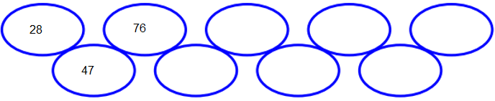
220
191
172
143
124
95
Calcul automatisé :
19 + 44 = 63 19 + 104 = 123 753 + 19 = 772 514 + 19 =533
326 + 19 = 345 489 + 19 = 508 19 + 456 = 475 19 + 654 = 673
19 + 172 = 191 19 + 369 = 388 789 + 29 = 818 956 + 29 = 985
412 + 29 = 441 741 + 29 = 770 29 + 123 = 152 29 + 307 = 336
29 + 24 = 53 29 + 159 = 188 526 + 29 = 555 657 + 29 = 686

Problème : Jonas est allé en récréation avec 24 billes. A la fin de la récréation, il a gagné 19 billes. Combien en a-t-il maintenant ?
Il a 43 billes maintenant.

Calcul réfléchi : Compte mystérieux
Trouve la suite : 38 – 57 – 86 – 105 - 134 – 153 - 182
8 + 19 + 1 + 2 =
10 + 20 = 30
Trouve une méthode efficace pour calculer :

Problème : Dans un verre qui pèse 29 g, on met 154 g de farine puis 19 g de sucre. Combien pèse-t-il maintenant ?
Il pèse 202 g maintenant.

Clap : 133 + 29, 156 + 19, 147 + 29, 247 + 19, 951 + 19 162, 175, 176, 266, 970

8h50 : Calcul mental CM2
Obj : Ajouter et retrancher des dizaines de 10 à 900 Leçon CM3

Echauffement : Colorie la bonne réponse.

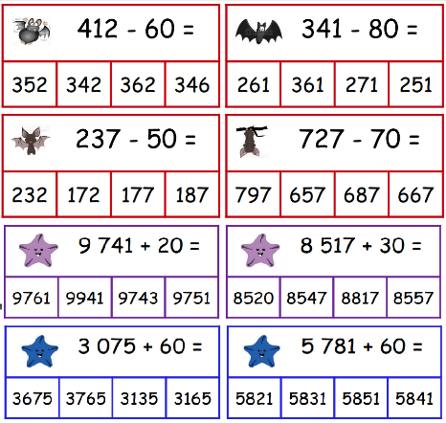

Calcul automatisé :
109 + 80 = 189 1 205 + 30 = 1 235 508 + 100 = 608 890 + 200 = 1 090
813 + 50 = 863 547 + 400 = 947 847 – 70 = 777 256 – 40 = 216
609 + 800 = 1 409 2 209 + 80 = 2 289 134 + 500 = 634 964 + 400 = 1 364
682 – 50 = 632 951 – 300 = 651 139 – 30 = 109 342 – 20 = 322
1 234 + 300 = 1 534 863 + 900 = 1 763 849 + 50 = 899 965 - 200 = 765

Problème : Zaky a fait deux parties de jeu vidéo : il a marqué 236 points dans la première, et 500 dans la seconde. Combien Zaky a-t-il marqué de points en tout ? En tout, Zaky a marqué 736 points.

Calcul réfléchi : Comptes mystérieux

Trouve la suite : 865 + 200 1 065 - 300 765 + 900 1 665

Trouve le nombre manquant : 6 954 - 400 = 6 554

Problème : Monsieur Lartigue va rendre visite à sa sœur. Elle habite à 259 km. Il part en voiture à 9 heures du matin. La voiture tombe en passe à 50 km de l’arrivée. Quelle distance avait-il déjà parcourue ?
Il avait déjà parcouru 209 km.

Clap : 423 + 200, 959 – 300, 812 – 80, 245 + 70, 244 + 50 623, 659, 732, 315, 294

9h05 : Calcul en ligne CM1
9h05 : Calcul en ligne CM2
Leçon CL2
Ajoute ou retranche 0,8 et 0, 9 :

8,5 + 0,8 = 9,3

4,6 + 0,9 = 5,5

3,7 + 0,8 = 4,5

6,2 – 0,9 = 5,3

1,7 – 0,8 = 0,9

Leçon CL2
Résous les soustractions par dé
calage ou jalonnement.
91 - 57 = 94 – 60 = 34
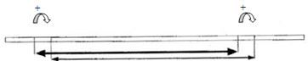
3
3
57 60 91 94
68 - 43 = 7 + 10 +8 = 25
43 50 60 68

7 10 8

88 - 57 = 91 – 60 = 31
57 60 88 91
3
3
56 - 38 = 2 + 10 + 6 = 18
38 40 50 56
2 10 6

87 - 32 = 95 – 40 = 55
32 40 87 95
8
8

9h10 : Dictée de phrase

CM1 : Le rosier monte agréablement le long de la gouttière.

CM2 : Ce personnage étudie l’écologie.

9h15 : Apprendre à écrire des mots courants/ Mots invariables

CM1 : Un adieu, purifier, mauvais, le panorama, un cartable/où, sans
CM2 : Lécher, le curé, bas, basse, nouvel, le passé/encore, où

9h20 : Corrige tout ! CM1/CM2
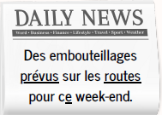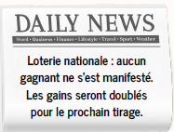

9h25 : Géométrie rapide CM1/CM2 et écriture

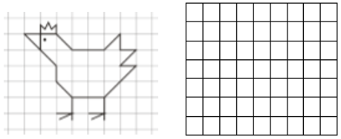
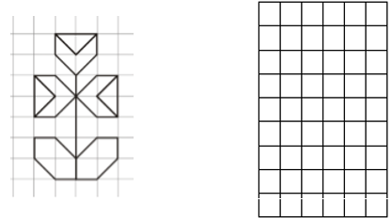

Ecriture : g G
Phrase : CM1/CM2 : Gabin est sur la banquise au Groenland.
9h30 : Mathématiques
Obj : Savoir utiliser ses acquis
Révision 3 1000 pb 1,456 p 86, 459,460,461 p 87
Leçons M1/M2/M3/C4

9h30 : Mathématiques
Obj : Savoir faire des multiplications
Compagnon Maths
Exercices problèmes 19,20 p 32, 15,16 p 36 +
Défi
Leçon C2

10h00 : Orthographe
Obj : Savoir écrire le son [ã]
Observation réfléchie de la langue française
(La balle aux mots)
Exercice découverte + Exercices 1,2,3 p 32
Leçon O6
10h00 : Orthographe
Obj : Savoir choisir entre quel(s), quelle(s), qu’elle(s)
Observation réfléchie de la langue française (La balle aux mots)
Exercices 1,2,3 p 72
Leçon O21
p 31 : Choisir entre on et ont ; son et sont ; et, es ou e

10h30 : RECREATION

10h45 : Géographie
Voir G5 séance 1 : Le milieu campagnard

11h45 : REPAS

13h30 : Fluence deuxième lecture et gammes de lecture.

13h35 : Je lis, je comprends CM1/CM2
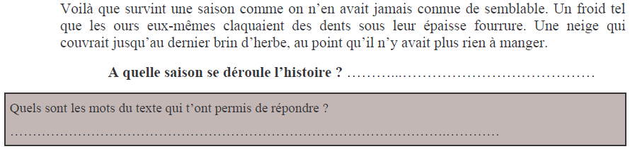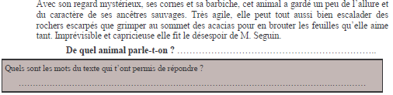
cornes, barbiche, escalader, grimper, M. Seguin
Une chèvre
saison, froid, claquaient des dents, épaisse, fourrure, neige
hiver

13h40 : Anglais CM1/CM2
Thursday 5th November Revoir vocabulaire de mardi : Winter : hiver, autumn : automne
Voir U3 séance 2 année 1 : How do you spell it ?

14h15 : Vie collective
Obj : Connaître le harcèlement
Journée du Harcèlement. Visionnage de petit film sur le harcèlement.
http://www.agircontreleharcelementalecole.gouv.fr/centre-de-ressources/outilspedagogiques/
EC2 : Harcèlement
Affiche sur le Harcèlement Nuage de mots

15h00 : Education musicale
Obj : Apprendre une chanson en rythme.
Chant (musique) : Mes amis musiciens Enfantastiques https://www.youtube.com/watch?v=9GcAcP_M4mg&list=RD9GcAcP_M4mg&start_radio=1
On écrit sur les murs Kids United https://www.youtube.com/watch?v=VV5oVYVGfNc&list=RDVV5oVYVGfNc&start_radio=1 contrôle
L’enfant au tambour Kids United : https://www.youtube.com/watch?v=QUTGneF83E8&list=RDQUTGneF83E8&start_radio=1
Petit garçon Garou : https://www.youtube.com/watch?v=H39zrxZPs6k&list=RDH39zrxZPs6k&start_radio=1

15h20 : Ecriture des devoirs
Pour jeudi 12 novembre :
Anglais : Apprendre U3 (CM1/CM2)
Orthographe : Lire O6 (CM1) et O21 (CM2)
Géographie : Apprendre G4/G5 (CM1/CM2)
Musique : Apprendre un tiers L’enfant au tambour (interrogation le jeudi 26 novembre) (CM1/CM2)

Pour jeudi 19 novembre :
Musique : Apprendre deux tiers L’enfant au tambour (interrogation le jeudi 26 novembre) (CM1/CM2)

Pour jeudi 26 novembre :
Musique : Apprendre entière L’enfant au tambour contrôle (CM1/CM2)

15h30 : RECREATION

15h45: E.P.S
Obj : Etre capable de concevoir et réaliser des actions à visée expressive et esthétique.
Expression corporelle, mettre en scène un conte de Noël : Les grelots du Père Noël ont disparu

